Содержание
Введение |  |  | 3
1 | Мировая энергетическая повестка на текущем этапе. |  | 7
 | 1.1 | Понятие энергетического подхода. Причины и особенности перехода к безуглеродной энергетике на современном этапе | 7
 | 1.2 | Энергия возобновляемых источников: воды, солнца, ветра | 7
 |  | Мирный атом как «чистый» ископаемый источник энергии
2 | Мировой переход к безуглеродной энергетике. Энергетическая политика Российской Федерации |  | 16
 | 2.1. | Роль международных организаций и государственных программ в мировом энергетическом переходе. | 16
 | 2.2 | Энергопереход на примере энергетической политики Российской Федерации. Сильные стороны отрасли, целевые программы развития | 25
Заключение
Список использованных источников
Приложение А
Приложение Б

Введение
Актуальность изучения отрасли безуглеродной энергетики и программ, связанных с ними, обусловлена несколькими факторами. Во-первых, это изменение климата. Безуглеродная энергетика является ключевым фактором в борьбе с изменением климата. Сжигание ископаемого топлива, такого как уголь, нефть и газ, является основным источником парниковых газов. Безуглеродная энергетика не выделяет парниковых газов, что делает ее более экологически чистой альтернативой. Во-вторых, безопасность и надежность. Отрасль является более безопасной и надежной альтернативой ископаемому топливу. Она не подвержены опасному риску аварий, а также более устойчивы к колебаниям спроса, что делает их более надежными. В-третьих, экономическая эффективность. Стоимость возобновляемых источников энергии продолжает снижаться, что делает их более экономически эффективными по сравнению с ископаемым топливом. Эти факторы свидетельствуют о том, что изучение безуглеродной энергетики будет продолжать оставаться актуальным в ближайшие годы.
Также работа актуальна и для России, которая является активным участником в поддержке инициатив в рамках современного энергоперехода. Согласно концепции «зеленого квадрата», предложенной российской кампанией Росатом, для снижения темпов глобального потепления необходимо развивать 4 вида энергетики: ветроэнергетику, гидроэнергетику, солнечную и атомную. Дополняя друг друга, они должны стать основой мирового безуглеродного баланса. В России, как и во всем мире, в последние годы появилось необходимость ускоренного развития гидроэнергетики, энергетики ветра, солнца и атомной энергетики. В настоящее время многие страны зависят от импорта нефти и газа, что делает их уязвимыми перед политическими и экономическими кризисами, в то время как использование атомной или возобновляемой энергии может обеспечить определенную стабильность и независимость в этом вопросе. Эти отрасли, во-первых, обеспечивают стабильность и надежность электроснабжения, что особенно важно в условиях непостоянности мировых энергорынков, которые мы можем наблюдать прямо сейчас. Во-вторых, являются чистыми источниками энергии, которые могут значительно снизить выбросы вредных веществ в атмосферу, а также значительно уменьшить тепловое загрязнение, что является одной из основных причин глобального потепления. Также возобновляемая энергетика может быть использована для производства электроэнергии в отдаленных регионах, где другие источники энергии недоступны, что особенно актуально для страны с большой территорией, как Российская Федерация. Это позволяет обеспечить доступ к энергии для населения, живущего в труднодоступных местах.
Целью ……………………..
Теоретическая значимость исследования безуглеродной энергетики заключается в составлении теоретической основы изучения особенностей процесса современного энергоперехода, области безуглеродной энергетики в целом и ее компонентов по-отдельности, что может быть полезно в качестве справочной информации различным учреждениям, в том числе занимающимся изучением науки и технологий в области энергетики, ядерной физики, материаловедения, инженерии и других смежных областей. Исследования в этой области позволяют улучшать безопасность и эффективность атомных, ветряных, солнечных и гидроэлектростанций, разрабатывать новые материалы и технологии для создания более эффективных установок, понимать необходимость использования новых источников энергии — все это представляет интерес для исследователей, работающих над сходной проблематикой.
Практическая значимость исследования определяется, прежде всего, тем, что оно может быть интересно подразделениям, работающим над схожей проблематикой в сферах решения энергетических проблем в разных странах и регионах мира. Например, развитие безуглеродной может помочь снизить зависимость от ископаемых видов топлива и обеспечить энергетическую безопасность в странах, которые не имеют доступа к другим источникам энергии.
Положения работы также могут быть использованы в рабочем и административном процессе различных учебных курсов по направлению подготовки «Международные отношения» а также в работе подразделений университета, осуществляющих деятельность в международной сфере.
В работе привлечены нормативно-правовые документы:
1) Об утверждении генеральной схемы размещения объектов электроэнергетики на период до 2035 года от 22.06.2017 // Официальный сайт Министерства энергетики Российской Федерации [53];
2) Указ Президента РФ от 26.10.2020 N 645 (ред. от 27.02.2023) «О Стратегии развития Арктической зоны Российской Федерации и обеспечения национальной безопасности на период до 2035 года» [сноска]. ДОБАВИТЬ
Работа состоит из введения, двух глав, заключения и списка использованных источников.
Апробация работы:
Драгонер К.Р. Атомный флот России в полярных широтах / К. Р. Драгонер // Интеллектуальный потенциал вузов - на развитие Дальневосточного региона России и стран АТР: материалы XXV междунар. науч.-практ. конф. студентов, аспирантов и молодых ученых (г. Владивосток. 3-7 апреля 2023 г.) / под общ. ред. д-ра эк.наук Т.В. Терентьевой. - Владивостокский государственный университет экономики и сервиса. - Владивосток: Изд-во ВВГУ, 2023.
Драгонер К.Р. Как санкционная политика последних лет повлияла на развитие безуглеродной энергетики России и мира / К.Р. Драгонер // Молодой исследователь: вызовы и перспективы: сб. ст. по материалам CCCXLI Международной научно-практической конференции «Молодой исследователь: вызовы и перспективы». – № 3(341). – М., Изд. «Интернаука», 2024.
Драгонер, К. Р. Безуглеродная энергетика в России на текущем этапе / К. Р. Драгонер. // Молодой ученый. — 2024. — № 23 (522). — С. 590-593.

1 Мировая энергетическая повестка на текущем этапе
1.1 Понятие энергетического подхода. Причины и особенности перехода к безуглеродной энергетике на современном этапе
Энергия играет важнейшую роль в развитии общества, помогая человеку контролировать окружающую среду и взаимодействовать с ней. Без энергии не обходится транспорт, связь, промышленность, информационные технологии и огромное количество привычных нам вещей, которые затрагивает энергетическая отрасль. Энергетическая отрасль – это совокупность всех отраслей, участвующих в производстве и продаже энергии, включая добычу топлива, производство, переработку и распределение. Технологии никогда не стоят на месте и со всеми сферами жизни происходит трансформация, вызванная рядом каких-либо причин или стечением обстоятельств. Не становится исключением и энергетическая отрасль, претерпевающая в данный момент так называемый энергетический переход.
Предыдущие энергетические переходы, по мнению чешско-канадского учёного и политического аналитика Вацлава Смила, произошли во время промышленных революций, начиная с второй половины XVIII века, от древесины и другой биомассы к углю, затем от угля к нефти, а от нефти к газу, на каждый из которых потребовалось от 50 до 75 лет [1].
Энергетический переход (или трансформация энергетической системы) – это крупное структурное изменение в энергоснабжении и потреблении энергии в энергетической системе. В настоящее время осуществляется переход к устойчивой энергетике для ограничения изменения климата. Поскольку большая часть устойчивой энергии является возобновляемой, это также известно как переход к возобновляемым источникам энергии. Нынешний переходный период направлен на быстрое и стабильное сокращение выбросов парниковых газов от энергетики, в основном за счет постепенного отказа от ископаемого топлива и изменения как можно большего количества процессов для работы на низкоуглеродной электроэнергии.
Вацлав Смил и другие исследователи, изучающие эти долгосрочные энергетические переходы в разных странах, подчеркивают в своей работе медленные темпы, с которыми происходили энергетические переходы в прошлом. Таким образом, скорость и масштабы энергетического перехода, которые нам нужны сегодня при переходе от ископаемого топлива к низкоуглеродной энергетике, представляют собой новую задачу, сильно отличающуюся от прошлого.
Здесь необходимо рассмотреть видение происходящего глазами экспертов по данной области, которые выдвигают различные мнения на этот счет.
Французский историк Жан-Батист Фрессоз, изучая историю энергетики, подчеркивает, что термин «энергетический переход» впервые использовался политиками, а не историками, для описания цели, которую необходимо достичь в будущем, а не как концепция для анализа прошлых тенденций. То есть, если посмотреть на огромное количество энергии, используемой человечеством, то можно увидеть картину постоянно растущего потребления всех основных источников энергии, доступных человечеству. Например, увеличение использования угля в 19 веке не заменило потребление древесины, на самом деле сжигалось больше древесины. Другой пример – появление легковых автомобилей в 20 веке. Эта эволюция вызвала увеличение как потребления нефти (для вождения автомобиля), так и потребления угля (для производства стали, необходимой для автомобиля). Другими словами, согласно этому подходу, человечество за свою историю никогда не совершало ни одного энергетического перехода, а осуществляло несколько энергетических прибавлений [2].
Российские исследователи Иванов А. С. и Матвеев И. Е., изучая новые аспекты глобальной трансформации мировой энергетики считают, что суммарная мощность возобновляемых источников энергии (ВИЭ) расширяется за счет снижения капитальных затрат и непрерывного усовершенствования конструкции, но пока они не могут обеспечить требуемые параметры по стабильности производства, так как системы ВИЭ действуют на основе технологий, созданных несколько десятилетий назад, а новых идей и решений прорывного характера пока не найдено [3 ].
Плакиткин Ю. А в статье «Глобальный энергетический переход и современные мировые трансформации в прогнозах развития энергетики» придерживается мнения о том, что реализация «климатической повестки», декарбонизация мировой экономики и развитие «зеленой» энергетики и смена одних источников энергии на другие имеет место, но лишь отчасти. И помимо локальных переходов смены энергоисточников, происходящих в энергетике на протяжении многих лет и вовсе не связанных с изменением климата, существует еще и глобальный энергопереход, где геополитика и технологическое развитие взаимоувязаны в едином процессе мирового цивилизационного развития. По мнению Юрия Плакиткина: «Изменение климата, политических, экологических и других условий не являются причиной смены энергоисточников и, соответственно, повышения калорийного эквивалента в глобальной энергетике. Оно было всегда и будет продолжаться всегда потому, что человечеству необходимы источники энергии со все большей и большей плотностью энергии, и это дорога с односторонним движением вверх и только вверх» [4].
Тем не менее, от большинства активистов, межправительственных и других организаций организации все чаще слышна экологическая повестка, так как она действительно касается всего мира, затрагивает здоровье, состояние жизни и будущее каждого из нас.
Можно сказать, что переход энергетики, осуществляемый в настоящий момент, вызван действительно множеством причин, начиная трансформационным процессом, осуществляемого в мировом инновационно-технологическом развитии, заканчивая желанием сохранения окружающей среды и обеспечения безопасности данной отрасли. Необходимо рассмотреть, с какими проблемами борется мировое сообщество, осуществляя нынешний энергопереход.
События конца февраля 2022 года показали нам, что энергетический сектор стран, полагающихся на использование ископаемых источников энергии, получаемых посредством импорта, подвержен большой зависимости от уровня политической напряженности в мире, поэтому одним из очевидных плюсов использования ВИЭ является энергетическая независимость, которая позволяет полагаться лишь на собственное энергопроизводство той или иной страны, а также избежать неожиданных скачков в цене на топливо или логистические составляющие.
Наиболее распространенной в мировой повестке проблемой отрасли энергетики в целом, как было упомянуто, является безопасность и так называемая «чистота» источников энергии. Поэтому следует подробно рассмотреть этот аспект. Таким образом, производство энергии может оказывать негативное воздействие на здоровье человека и окружающую среду тремя способами.
Во-первых, это загрязнение воздуха: оно является одной из крупнейших в мире проблем здравоохранения и окружающей среды (см. график 1.1), которая имеет тенденцию усугубляться в странах по мере индустриализации и перехода от низкого к среднему уровню доходов. По оценкам исследования «Глобальное бремя болезней», загрязнение наружного воздуха является фактором риска нескольких основных причин смертности в мире, включая инсульт, болезни сердца, рак легких и респираторные заболевания, такие как астма. На диаграмме мы видим, что это один из ведущих факторов риска смерти во всем мире. Также появляется все больше свидетельств того, что длительное воздействие загрязнения воздуха может иметь важные последствия для других аспектов здоровья и благополучия, таких как когнитивные функции [5].
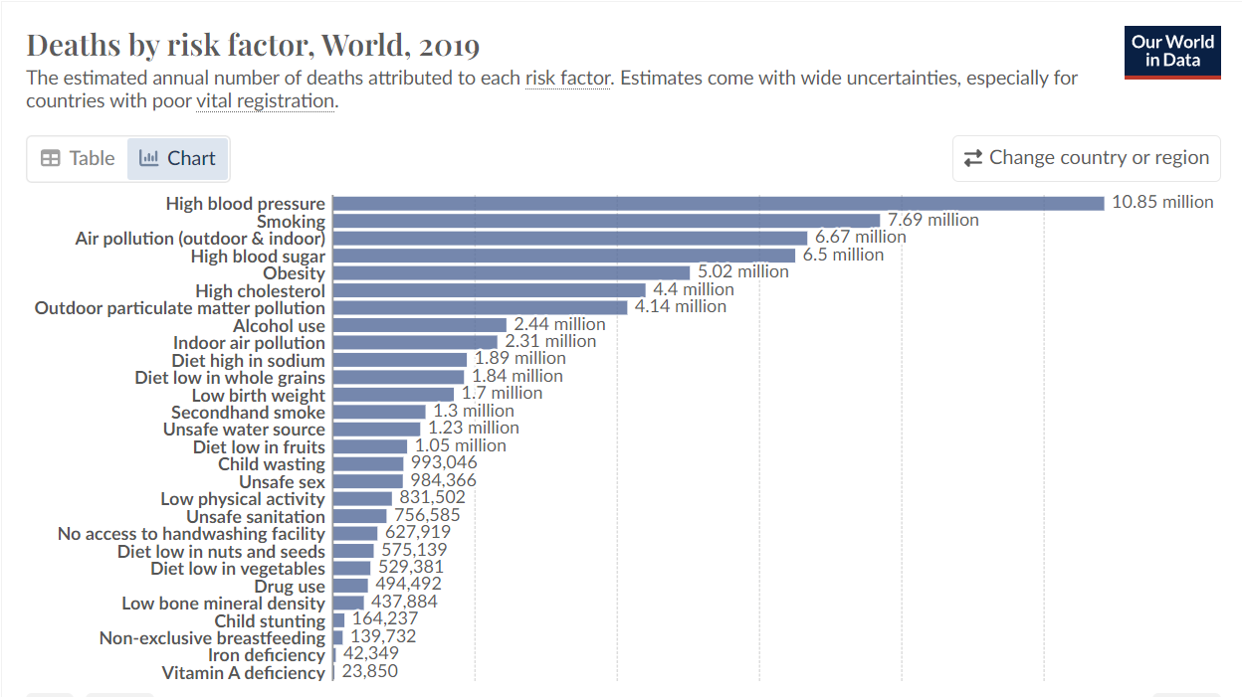
График 1.1 - Смертность по факторам риска, Мир, 2019 г. [6]
Второе – несчастные случаи. Сюда входят аварии при добыче топлива — угля, урана, редких металлов, нефти и газа. Также это аварии при транспортировке сырья и инфраструктуры, строительстве электростанции или ее обслуживании. В графике 1.2 мы видим общий уровень смертности на единицу производства электроэнергии, измеряемый на основе количества смертей в результате несчастных случаев и загрязнения воздуха на тераватт-час электроэнергии. Видна колоссальная разница между низкоуглеродными источниками энергии и остальными ископаемыми. То же и касается отрасли атомной энергетики, на наше представление о ее безопасности сильное влияние оказали две аварии: Чернобыльская Авария в Украине в 1986 году и Фукусима в Японии в 2011 году. Это были трагические события. Однако по сравнению с миллионами людей, которые ежегодно умирают от ископаемого топлива, окончательное число погибших было очень низким. Тут хочется провести параллель с настороженным отношением многих людей к полетам на самолете, однако, как известно, это является стереотипом из-за громкого освещения такого вида транспортных происшествий, которые в действительности являются огромной редкостью на фоне многочисленных ДТП с участием автомобилей, в которых умирают и получают травмы огромное количество человек ежедневно во всем мире.
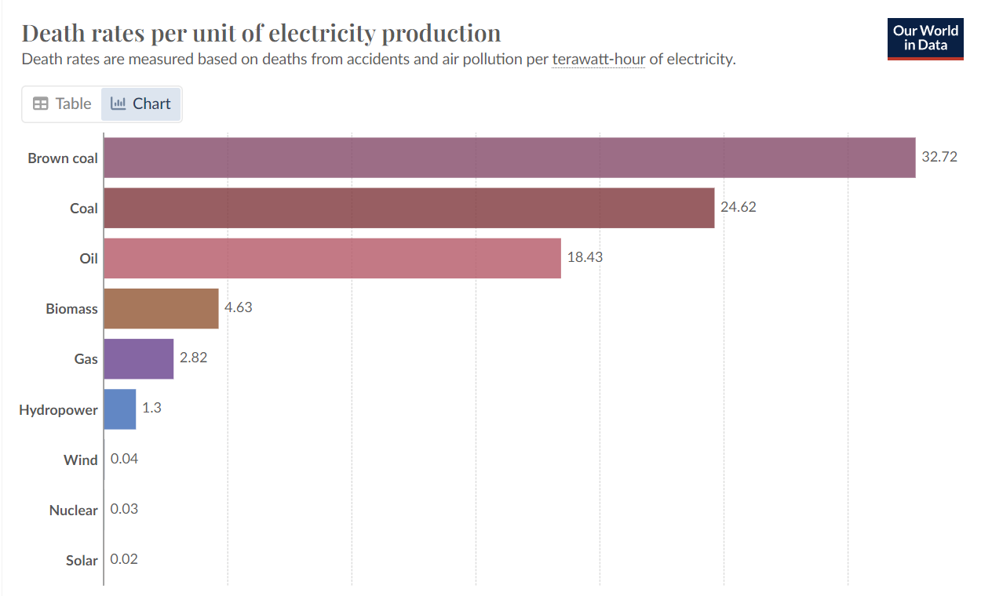
График 1.2 - Уровень смертности на единицу производства электроэнергии [7].
Третье — выбросы парниковых газов: ископаемое топливо является основным источником парниковых газов, основной движущей силой изменения климата. В 2020 году 91% мировых выбросов CO2 пришлось на ископаемое топливо и промышленность [8]. Помимо таяния полярных шапок и повышения уровня моря, глобальное потепление вызывает другие типы изменения климата, такие как опустынивание и увеличение числа экстремальных погодных явлений, таких как ураганы, наводнения и пожары: искажение климата может привести к неисчислимому ущербу [9]. Мировой уровень выделяемого углекислого газа составляет около 32 млрд тонн в год и продолжает расти. Прогнозируется, что к 2030 году объем выделяемого углекислого газа превысит 34 млрд тонн в год. И очевидным является то, что общей целью мирового сообщества становится снижение роста этих показателей, а в лучшем случае – сведение цифр к минимуму [10].
Ни один источник энергии не является полностью безопасным. Все они оказывают не только краткосрочное воздействие на здоровье человека, будь то загрязнение воздуха или несчастные случаи, но и долгосрочное, способствуя изменению климата. Безусловно, объем их негативного воздействия сильно различается. Ископаемое топливо является одновременно самым опасным как для человека, так и для окружающей среды в краткосрочной перспективе, при этом выделяет больше всего парниковых газов на единицу энергии, низкоуглеродные же источники энергии являются самыми безопасными, что можно отследить в представленном ниже графике. Видно, что производство энергии при помощи угля, нефти, газа и биомассы наиболее пагубно влияет на окружающую среду и способствует повышению уровня смертности.
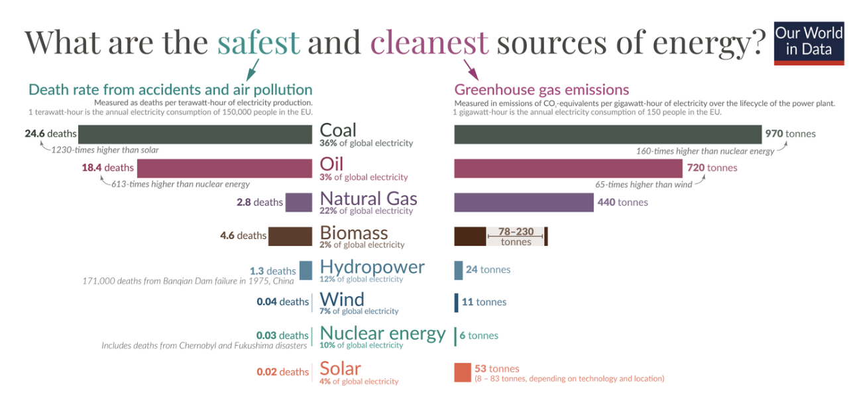
График 1.3 - Распределение источников энергии по уровню безопасности для человека и окружающей среды [8].
С конца 2010-х годов переход к возобновляемым источникам энергии, помимо всего прочего, был обусловлен быстро падающей стоимостью как солнечной, так и ветровой энергии. Ископаемое топливо доминирует в мировом энергоснабжении, потому что в прошлом оно было дешевле, чем все другие источники энергии. Если мы хотим, чтобы мир питался более безопасными и чистыми альтернативами, мы должны убедиться, что эти альтернативы дешевле, чем ископаемое топливо.
Ниже представлена диаграмма 1.4, иллюстрирующая изменение цен на электроэнергию из возобновляемых и невозобновляемых источников за 10 лет (все эти цены, как на возобновляемые источники энергии, так и на ископаемое топливо, указаны без субсидий).

2 Мировой переход к безуглеродной энергетике. Энергетическая политика Российской Федерации
2.1 Роль международных организаций и государственных программ в мировом энергетическом переходе
Сегодня мировое сообщество работает над созданием все более «дружелюбных» к окружающей среде методов добычи энергии, а государства стараются внедрять их в свою энергетическую инфраструктуру. Но как бы широко не обсуждалась климатическая повестка, не все готовы к спешной трансформации и затрачиванию ресурсов для этого. Именно поэтому существует сторона, стимулирующая все мировое сообщество двигаться к одной общей цели. Это активная работа международных организаций и правительств. Международные организации играют важную роль в этом энергетическом переходе, способствуя более быстрому внедрению новых технологий и их активному использованию. Можно выделить ряд крупных организаций, работающих по данному направлению:
ООН активно выступает в роли площадки, где обсуждаются вопросы энергетики. Рамочная конвенция ООН об изменении климата (РКИК ООН) является основным международным климатическим соглашением о совместной борьбе с последствиями опасного вмешательства человека в естественные природные системы, которое стало причиной глобального изменения климата. Конвенцию приняли и подписали представители правительств 154 стран на «Саммите Земли» в Рио-де-Жанейро в 1992 году. РКИК вступила в силу 21 марта 1994 года. Целью РКИК ООН является стабилизация концентрации парниковых газов в атмосфере на уровне, предотвращающем вредное антропогенное вмешательство в климатическую систему. Каждый год Конференция Сторон, руководящий орган РКИК ООН, объединяет государства-члены для мониторинга реализации целей Конвенции и пересмотра инструментов ее реализации. Первой реализацией РКИК стал подписанный в 1997-м и действовавший в 2005—2020 годах Киотский протокол. На смену Киотскому протоколу пришло подписанное в 2016-м Парижское соглашение [12].
МЭА – Международное энергетическое агентство, автономный международный орган в рамках Организации экономического сотрудничества и развития (ОЭСР). Насчитывает 29 стран-участниц, на долю которых приходится более 70% мирового потребления энергии. Образован в Париже в 1974 году после нефтяного кризиса 1973—1974 годов. Со временем его функции изменились, превратившись из консультационного форума для стран-потребителей в привилегированный наблюдательный центр мирового энергетического рынка и, наконец, в по-настоящему ведущего агентства в энергетическом переходе к углеродной нейтральности [13].
IRENA – Международное агентство по возобновляемым источникам энергии, межгосударственная международная организация, основанная в 2009 году для поддержки использования всех форм возобновляемых источников энергии. Базируется в Абу-Даби и нацелена на распространение технологий возобновляемой энергетики на международном уровне, рассматривая все аспекты, необходимые для борьбы с изменением климата и сдерживания температур в рамках целей Парижского соглашения. IRENA быстро зарекомендовала себя как актуальный глобальный форум с почти универсальным членством (165 членов) и сотнями наблюдателей и партнеров (компаний, НПО, государств и подконтрольных ему агентств) [14].
Выше указаны лишь крупные организации, насчитывающие большое количество участников, помимо них есть и менее масштабные международные форумы, советы, министерства и другие игроки, которые вносят свой определенный вклад в энергопереход.
Сегодня наиболее обсуждаемой в контексте энергетической отрасли повесткой в международном сообществе является снижение выброса парниковых газов. В Париже, в 2015 году произошел по-настоящему поворотный момент в истории проблемы глобального потепления. Тогда, в ходе Конференции по климату было принято соглашение, направленное на укрепление глобального реагирования на угрозу изменения климата. Это первое глобальное соглашение, обязывающее как богатые, так и бедные страны обуздать рост выбросов, вызывающих потепление на планете, оно ставит масштабную долгосрочную цель по устранению чистого выброса антропогенных парниковых газов в этом столетии. Сейчас соглашение ратифицировано 186 странами, в том числе это Китай, Россия, Индия, Япония, Германия, Канада, Франция, Австралия, и страны ЕС. «Мир объединился вокруг соглашения, которое даст нам возможность наметить но-вый путь для нашей планеты, разумный и ответственный путь, устойчивый путь», - заявил госсекретарь США Джон Керри, возглавлявший переговоры США в Париже [15]. Данное соглашение предусматривало начало активизации мер по снижению содержания углекислого газа в атмосфере с 2020 года, поэтому сейчас мы можем рассматривать первые результаты и процесс внедрения новейших концепций и разработок, созданных в его контексте.
В 2023 году, по данным Всемирной метеорологической организации ООН, среднегодовая глобальная температура была почти на 1,5 градуса Цельсия выше доиндустриального уровня (точнее, 1,45 ± 0,12 °C). Это трагичная цифра, потому что Парижское соглашение 2015 года об изменении климата провозглашало цель – ограничить долгосрочное повышение температуры (то есть в среднем за десятилетие, а не за один год, как в 2023 году) не более чем на 1,5 градуса Цельсия. По этой причине международное сообщество старается чаще говорить об этом, проводить различные встречи и мероприятия

